（ADMF）顾客特殊要求
更新项目序号 | 更新项目名称 | 更新时间 | 客户协议编号
共用部分 | 1.拼板要求 | 20230211 | 关于ADMF客规增加20230210张鹏邮件
备注：更新的内容以蓝色字体显示。

共用部分：
- 拼板要求
当客户有”拼板工艺边要避开上边沉板连接器“的要求，设计拼板时，需将器件板外的丝印框区域内的工艺边挖空掉，以此避免焊接器件时被工艺边影响，无法焊接，挖空后效果类似下图所示。

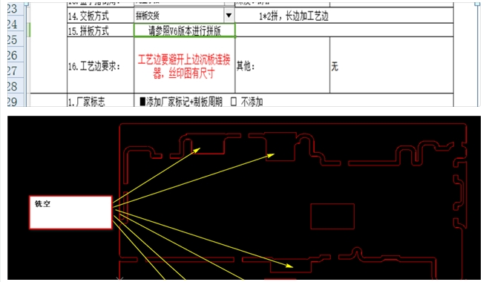

预审部分：

CAM部分：

